Polle og klassens tid

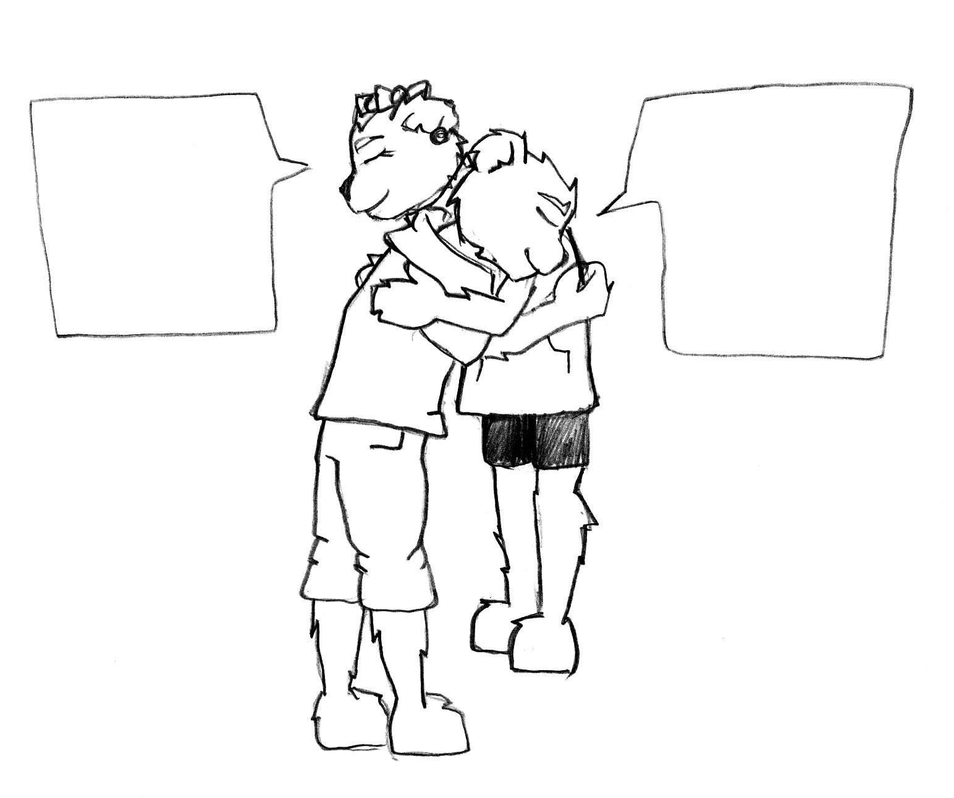

Det var fredag, og de skulle have “klassens tid”. Polle glædede sig. Han havde kage med til alle de andre. Det gik på skift i klassen, og i dag var det Polles tur. Han havde hjulpet sin mor med at bage en chokoladekage. Det var det bedste han selv vidste.

Han kom ind i klassen samtidig med Hanne. Hun bad ham om at vente med at dele kagen ud, for de skulle først prøve noget nyt. Hun bad dem rejse sig og gå ud på gulvet bagest i klassen, hvor der var et stort frit stykke gulv. Så gik hun rundt og delte et stykke papir ud til dem alle. Hun bad om ro og sagde derefter: ”I har nu fået en seddel med et spørgsmål på. Når jeg siger til, må I finde én, som I stiller spørgsmålet til. Den anden skal derefter stille sit spørgsmål. Når I har bevaret begge spørgsmål, bytter I sedler og finder derefter en anden at stille det nye spørgsmål til. Sådan fortsætter I, til jeg siger stop. I må ikke råbe, men skal tale meget stille. Er der spørgsmål?”

Da der ikke var nogle spørgsmål, sagde Hanne: ”Vær så god, nu må I be-gynde.” Polle fandt hurtigt hen til Maren og stillede hende sit spørgsmål: ”Giver du et knus?” Maren blev lidt forundret, men da han stillede det på ny, blev hun enig med sig selv om at gøre, som han sagde. Derefter stillede hun sit spørgsmål: ” Nævn tre gode ting ved vores skole.” Polle tænkte sig om et øjeblik, inden han svarede. Da han havde svaret, byttede de spørgsmål. Maren gik videre til Sigurd, og det var Polle ikke helt så begejstret for. Det var kun ham, der havde lov til at få og give Maren et knus, mente han. Han skulle lige til at protestere, da Maren kiggede smilende på ham. Han valgte så at stille sit nye spørgsmål til Lise. Sådan fortsatte han og alle de andre, indtil Hanne sagde: ”Nu er det tid til at spise kage. Læg jeres sedler her op på katederet. Polle du må gerne dele ud. Når I har spist, kan vi lige nå at få en lille snak om, hvad I synes om at stille sådanne spørgsmål til hinanden.

